需求二说明：（新增内容）
解决客户软件及ACAPP的在线升级问题。
实施方案：
通过ftp进行远程下载，并通过固定软件文件夹位置确保更新成功。
需要测试盒电脑下载winrar软件，已放在工控机的c盘目录下download的backup文件夹中。
操作说明：
- 打开测试盒的远程桌面，示例以（192.168.11.35）作为bib1的测试盒远程桌面，如图所示：

- 在D盘创建updateFolder文件夹，创建soft文件夹，并在soft文件夹下创建acapp及jcapp的文件夹，如图所示：
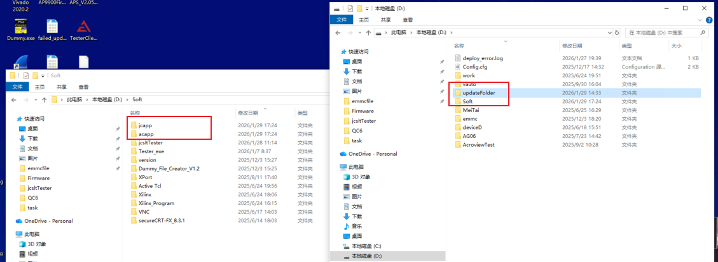
- 关闭acapp及客户软件，找到客户软件所在文件夹，将客户软件所在文件夹的全部内容拷贝到“D:\Soft\jcapp”，将acapp软件（需要v1.1.9版本及以上）所在文件夹全部内容拷贝到“D:\Soft\acapp”。同时需要删除掉版本号小于v1.1.9的ACAPP软件（防止原软件开机自启动）。
- 打开IIS管理器，需要重新配置FTP的路径，如图所示：（如果该步骤不会操作，可以询问高升或参考acapp的sop文档）。需要注意logFolder的端口需要填写21，路径为“D:\Soft\jcapp\log_files”，updateFolder的端口需要填写2121，路径为“D:\updateFolder”。
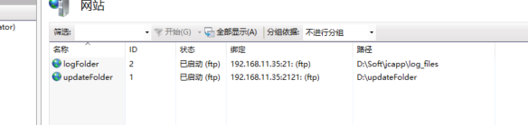
- 启动ACAPP（v1.2.0版本），如果配置无误的话ACAPP启动之后会自动打开客户的软件（Muti_Test_Rayson.exe），如果没有自动打开，则是ACAPP的config文件没有配置正确，需要确定一下是否为“D:/soft/jcapp/Muti_Test_Rayson.exe”，如图所示：
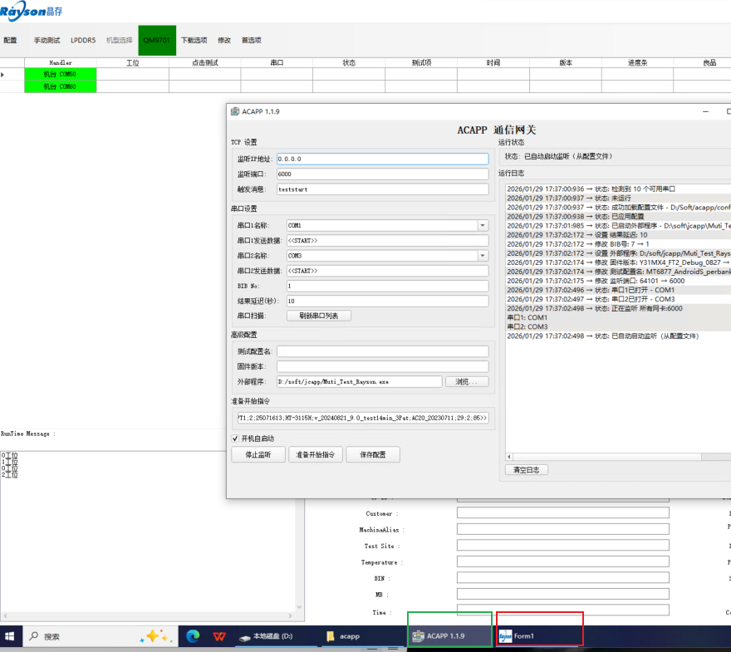
这里有一个问题需要特别注意，由于我们的测试每一个bib序号不一样，需要修改每一个测试盒ACAPP软件所在文件夹config文件中的bib序号（ACAPP的sop文档包含这一项的操作说明），如图所示：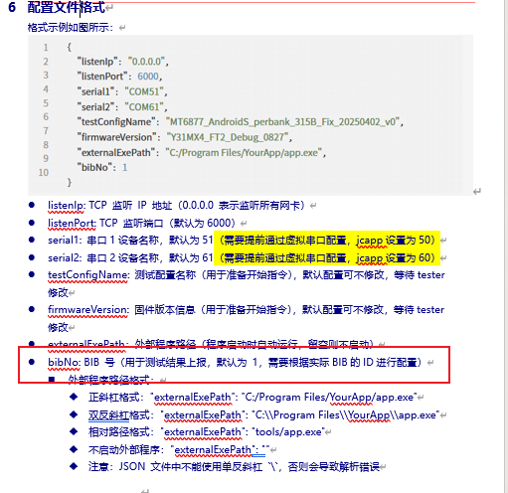
- 远程桌面操作到此结束（以bib1为例），打开jsclt_Tester软件，点击设备管理按钮，确认升级的bib所在测试盒是否连接，如图所示：
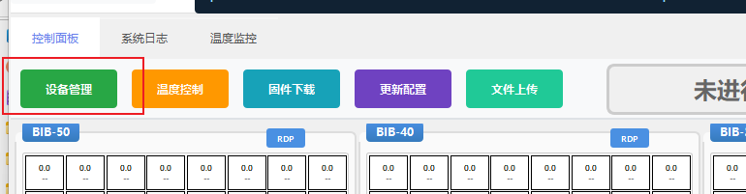
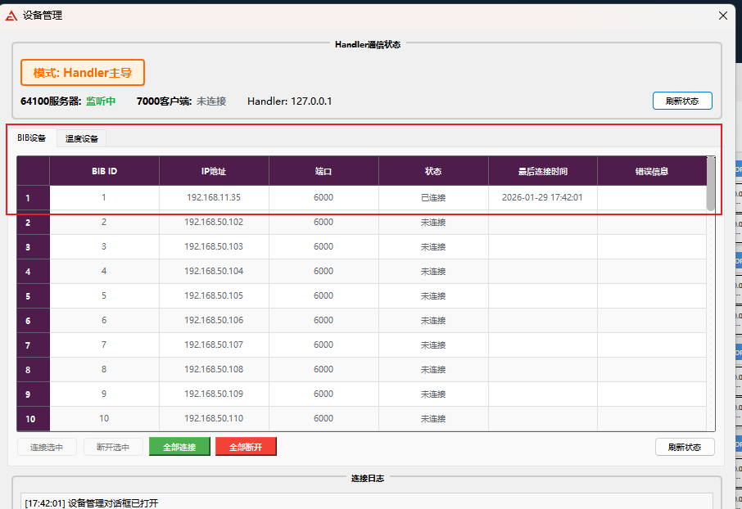
如果未连接可以点击所要连接的bib，点击连接选中按钮进行连接，如果还是无法连接，请检查对应bib测试盒的ACAPP软件是否正常打开。
- 准备ACAPP及JCAPP的升级包，并准备deploy.bat脚本，如图所示：
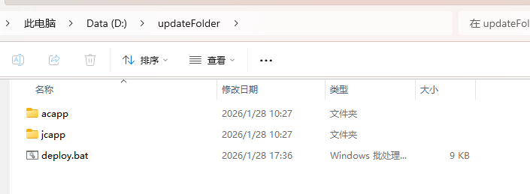
需要注意的是，文件夹的命名和内容要跟步骤三提到的一致，acapp中放ACAPP（v1.1.9及以上），jcapp需要放客户软件的全部内容；同时客户软件文件夹的com.txt需要按照ACAPP的sop文档修改为对应内容，如果不会操作，可以从现存测试盒的客户软件目录下找到com.txt，将其复制到软件升级文件夹的客户软件所在文件夹的目录下，替换原有的com.txt。确定以上操作无误后，可以进入第八步开始升级。
除此之外，现在需要将两个文件夹及deploy.bat脚本压缩成rar的形式，如图所示，需要保证最后updateFolder文件夹只有updateFolder.rar文件，其他的都需要删除。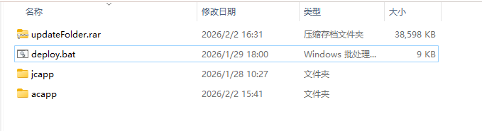
- 回到Tester操作页面，点击文件上传按钮，选择需要升级的bib，如图所示：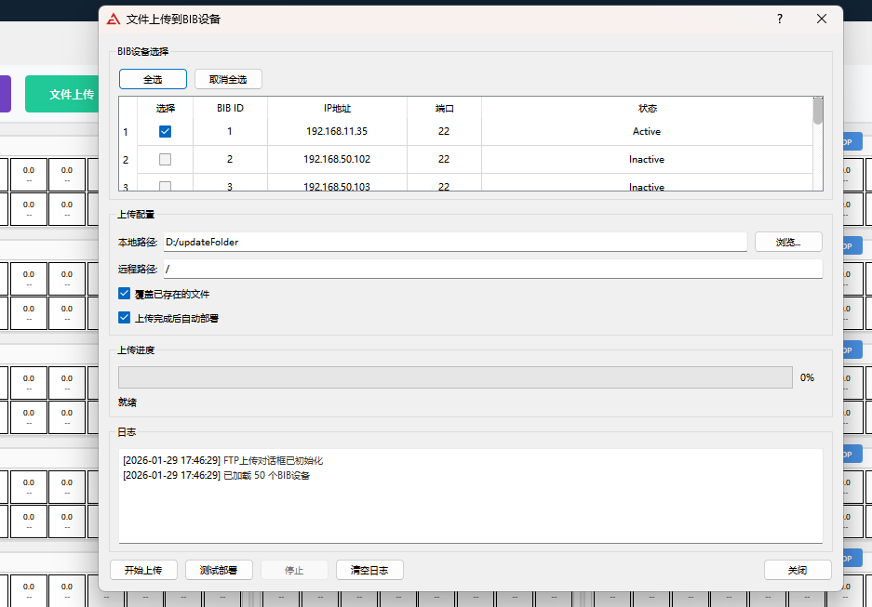
- 点击本地路径右侧的浏览按钮，选择本地文件升级包（建议在Tester所在电脑的D盘创建updateFolder，将acapp、jcapp以及deploy.bat放在该目录下），除此之外，需要压缩成rar文件；如选择“D:\updateFolder”，确认无误后，点击开始上传按钮，进度条会实时刷新，等待即可：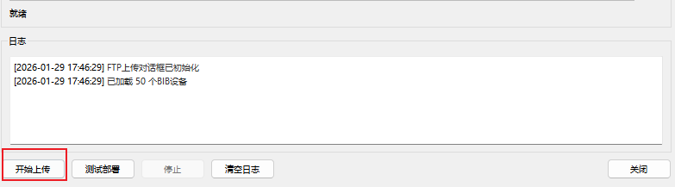
- 当文件上传完毕后，会出现下图的内容，证明文件升级成功，如果只升级一个bib的测试盒软件，此刻可以打开对应bib的远程桌面检查升级是否完成，如果升级多个bib，需要等待进度条完全完成后在进行远程桌面操作。由于设备性能问题，建议单个升级，如图所示：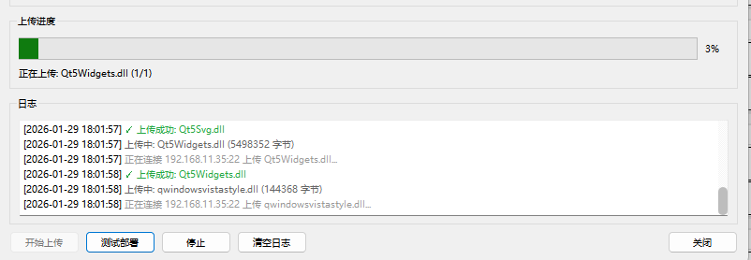
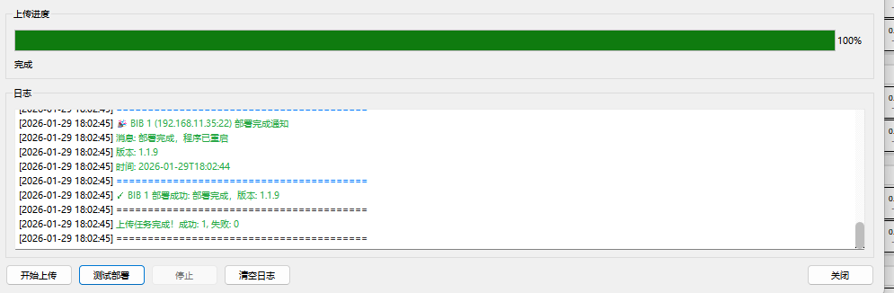
- 升级成功后，需要修改bib测试盒中的acapp的config文件，因为本操作流程以bib1为例，所以不用修改，但是升级bib2的时候需要将config文件中的bibno修改为2，不然会影响后续软件的使用。如图所示：，该文件修改可以参考ACAPP的使用手册。
- 至此，软件在线升级完毕。
自测说明：
（已完成自测及现场电脑测试，由于测试盒电脑设备问题，会出现卡顿现象。）

